MAGNETICKÉ POLE

V okolí magnetu je magnetické pole, které se projevuje silovým působením na magnetku.

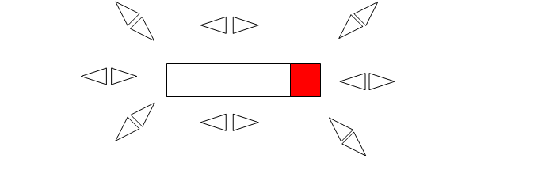
Magnetizace látky

Vložíme-li těleso z feromagnetické látky do magnetického pole, dojde k jeho zmagnetizování, stává se také magnetem. Tento jev se nazývá magnetizace látky.

Chování feromagnetických látek po zániku vnějšího magnetického pole:
- látka ztratí své magnetické účinky – dočasné magnety – magneticky měkké ocel
- látka neztratí své magnetické účinky – trvalé magnety – magneticky tvrdá ocel

Otázky:
- Jaký jev nazýváme magnetizací látky? Uveď příklad.

- V čem se liší chování magneticky měkké a magneticky tvrdé oceli po zániku vnějšího magnetického pole?

